A la découverte … des abeilles
?
1 ) Qu’elle est l’abeille ?
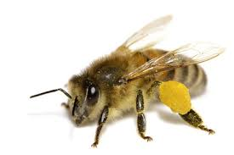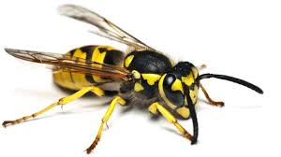
Abeille Guêpe

2 ) Que mange l’abeille ?
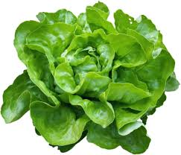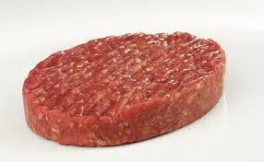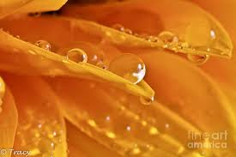

- Salade (2) Steak haché (3) Nectar

3 ) Comment s’appelle la maison des abeilles ?
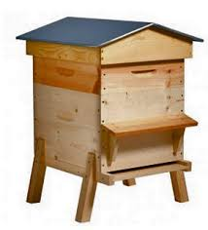
(1) Ruche (2) Pavillon (3) Hutte

4 ) D’où vient le miel ?
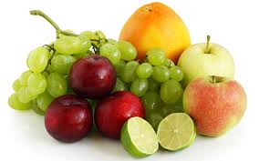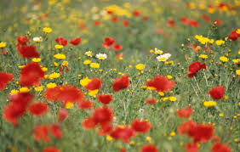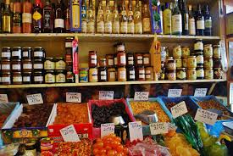
- Des fruits (2) des fleurs (3) de l’épicerie
- ) Que fait l’abeille d’important ?

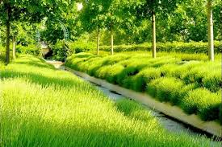
1)Elle se promène à la campagne

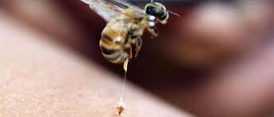
2)Elle vient nous piquer

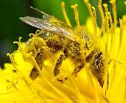
(3) Elle transporte le pollen d’une fleur à l’autre (Elle pollinise)

6) Manger du miel :
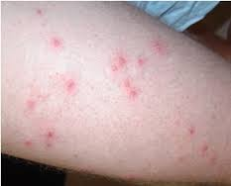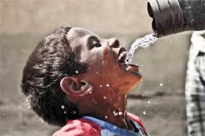
- Ca donne de l’énergie 2)Ca donne des boutons 3)Ca donne soif

1 point par bonne réponse

Réponses sur le site : www.aubonmiel.com
Et beaucoup d’autres choses….

